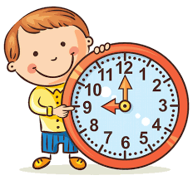

**Plan dnia**

**podczas półkolonii**

**7.00 – 8.00** zbiórka uczestników

**8.15 – 9.00** drugie śniadanie

**10.00 – 13.30** zajęcia programowe

**13.30 – 14.30** obiad

**14.30 – 16.00** zajęcia programowe

**17.00** zakończenie zajęć